С архивной полки

«Будем же уважать наше прошлое, ибо без него мы, как деревья без корней…»

С. Пикуль

Ежегодно возрастает интерес посетителей архива к метрическим книгам в связи с изучением и составлением своих родословных. В Идринском архиве на хранении находится 114 метрических книг 11-ти церквей Идринского района. Метри́ческая книга  - реестр, книга для официальной записи [актов гражданского состояния](https://ru.wikipedia.org/wiki/%D0%90%D0%BA%D1%82%D1%8B_%D0%B3%D1%80%D0%B0%D0%B6%D0%B4%D0%B0%D0%BD%D1%81%D0%BA%D0%BE%D0%B3%D0%BE_%D1%81%D0%BE%D1%81%D1%82%D0%BE%D1%8F%D0%BD%D0%B8%D1%8F) (рождений, браков и смертей). В метрических книгах регистрировался не просто факт рождения, брака или смерти, а еще и церковный обряд (крещение, венчание, отпевание). Метрические книги велись уполномоченными духовными лицами с начала 18 века и по 1918 год. После принятия 16 сентября 1918 года «Кодекса законов об актах гражданского состояния…» метрические книги были отменены и их заменили на актовые книги в органах [ЗАГСа](https://ru.wikipedia.org/wiki/%D0%97%D0%90%D0%93%D0%A1" \o "ЗАГС). Однако в некоторых районах метрические книги велись ещё в течение нескольких лет. В нашем архиве метрические церковные книги охватывают временной период с 1876 по 1921 годы.

|  |  |
| --- | --- |
| Большекнышинская Георгиевская церковь - | 1889, 1891-1918 годы; |
| Большехабыкская Троицкая церковь - | 1907-1919 |
| Екатерининская Богородице-Казанская церковь - | 1908, 1913-1919 |
| Идринская Георгиевская церковь - | 1876 -1878, 1882-1919 |
| Курежская Покровская церковь - | 1908 -1919 |
| Никольская Троицкая церковь - | 1979 -1880,1887-1923 |
| Новоберезовская Михайло-Архангельская - | 1899 -1909, 1911-1919 |
| Отрокская Троицкая церковь - | 1901-1920 |
| Салбинская Михайло-Архангельская - | 1902-1920 |
| Торгашинская Иоанно-Предтеченская церковь - | 1911-1918 |
| Шадринская Троицкая церковь - | 1908, 1911-1921 |

Православная метрическая книга состояла из трех частей:

Часть 1 «О родившихся». Помимо порядкового номера в первой части указывались пол новорожденного, дата рождения и [крещения](https://ru.wikipedia.org/wiki/%D0%9A%D1%80%D0%B5%D1%89%D0%B5%D0%BD%D0%B8%D0%B5), и данное ему имя. Место жительства, [сословная принадлежность](https://ru.wikipedia.org/wiki/%D0%A1%D0%BE%D1%81%D0%BB%D0%BE%D0%B2%D0%B8%D0%B5#Сословия_в_российском_обществе), вероисповедание, имя, фамилия, отчество отца и матери (или указывалось на незаконность рождения). Указывалось, кто из священнослужителей крестил ребёнка и его крестные (восприемники). Запись о рождении выглядела так:

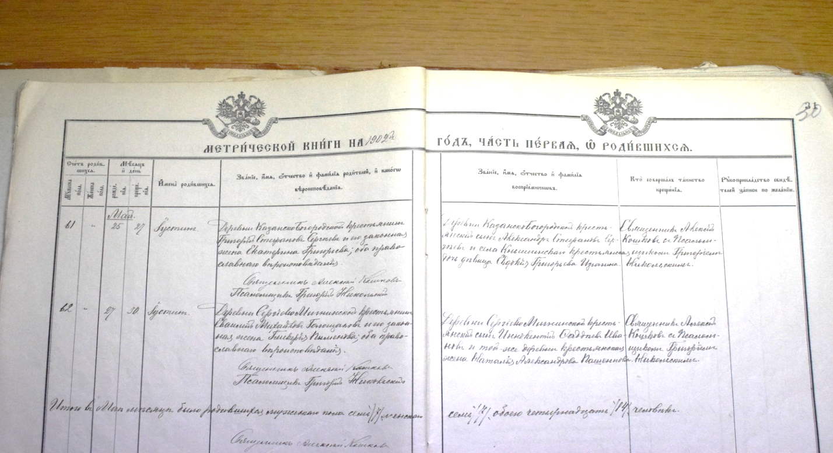Часть 2 «О бракосочетавшихся». Во второй части метрической книги также приводился порядковый номер и дата бракосочетания. Записывались имя, фамилия, отчество, место жительства, сословная принадлежность, вероисповедание жениха и невесты, их возраст; для каждого супруга отмечалось, каким браком он венчался (первым, вторым и т. д.). В отдельную графу записывались свидетели (поручители), их местожительство, сословная принадлежность. Указывалось, кто из священнослужителей венчал этот брак.

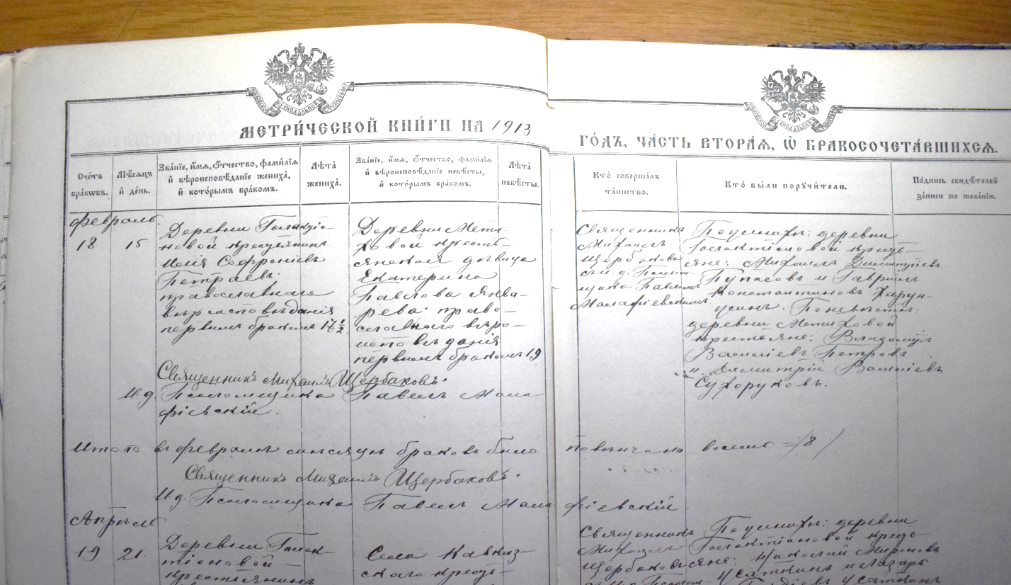Часть 3 «О умерших». Раздел третьей части содержит номер, дату смерти и дату погребения, сведения о месте жительства умершего, его сословном положении, имени, фамилии, отчестве, возрасте и причине смерти, месте захоронения (для несовершеннолетнего - имя, возраст, а также сведения об отце).

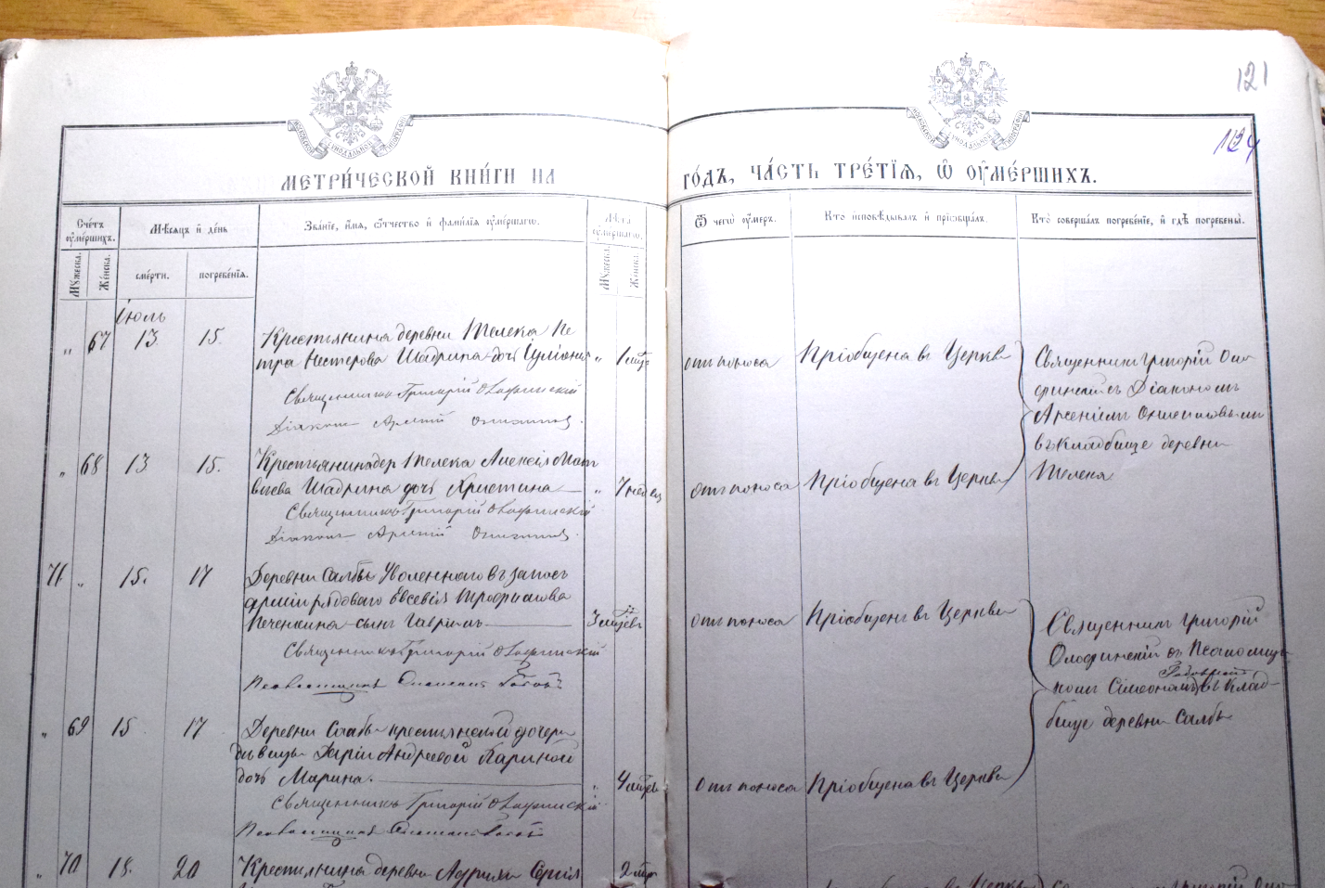

По окончанию каждого месяца служителем церкви делалась итоговая запись о количестве рожденных, бракосочетавшихся и умерших.

В метрической книге Отрокской Троицкой церкви Минусинского уезда сохранилась ведомость за 1914 год, в которой подведены итоги о родившихся и умерших в течение года.

Итак, в 1914 году по приходу Отрокской церкви:

родилось 226 младенцев, мужского пола -121, женского пола -105, брачных -211, внебрачных -15;

умерло 143 человека, мужского пола 75, женского пола 68, имеются сведения о возрасте умерших: детей до 5 лет – 105, от 5 до 10 лет – 5, от 10 до 15 лет – 2, от 15 до 20 – нет, от 20 до 25 лет – 3 человека, от 25 до 30 лет – 1, от 30 до 35 лет – 3, от 35 до 40 лет – 1, от 40 до 45 и от 45 до 50 лет – нет, от 50 до 55 лет – 4, от 55 до 60 лет – 4, от 60 до 65 лет – 3, от 65 до 70 лет – 2, от 70 до 75 лет – 1, от 75 до 80 лет – 7, от 80 до 85 лет – нет, от 85 до 90 лет -2.

Основание: Ф.-143.Оп.1.Д.1-114

Е.В. Безъязыкова